江苏省中等职业学校
服装设计与工艺专业
（中职职教高考）指导性人才培养方案
（征求意见稿）

常熟高新园中等专业学校基础部
2024年4月16日
江苏省中等职业学校
服装设计与工艺专业（中职职教高考）指导性人才培养方案
（征求意见稿）

一、专业（专业代码）与专门化方向

专业名称：服装设计与工艺（680402）。

专门化方向：江苏省职教高考

二、入学要求与基本学制
入学要求：初中毕业或具有同等学力者
基本学制：3年。

三、培养目标
本专业主要面向职教高考，培养德、智、体、美全面发展，具有良好的文化修养和职业道德，掌握服装专业必备的知识与技能，能从事服装设计、服装制版、服装缝制等工作，具备职业生涯发展基础和终身学习能力的技术技能人才。

四、职业（岗位）面向、职业资格及继续学习专业
专业化方向 | 职业（岗位） | 继续学习专业
职教高考 | 服装设计师助理  服装设计人员  色彩搭配师  服装制板师助理  服装样衣师助理  服装制作工 | 本科：  1.服装设计与工程 | 专科：  - 服装设计与工艺  - 现代纺织技术  - 纺织品设计  - 纺织品检验与贸易  - 服装陈列与展示设计  - 服装与服饰设计

五、综合素质及职业能力
1.综合素质
⑴具有良好的道德情操、职业素养、竞争意识；
⑿具有遵守公共秩序，维护公共利益，勇于承担责任的品质；
⑶具有健康的身体和心理，具有吃苦耐劳精神；
⑷具有良好的人际交往、团队协作能力；
⑸具有良好的书面表达能力和口头表达能力；
⑹具有运用计算机进行技术交流和信息处理的能力；
⑺具有继续学习和适应职业变化的能力；
⑻具有借助工具查阅中、英文技术资料的基础能力。

2.职业能力
①掌握本专业所必需的素描、设计等专业基础知识；
②掌握服装制图的基本知识，能识读结构制图并按行业标准绘制结构制图，
③掌握服装结构变化知识，能识读简单的服装款式图，具备按图施工的能力，具备服装样板的制作的能力。
④能正确操作常用的缝纫工具及辅助设备；具有安全生产、节能环保等意识，严格遵守操作规程，能对常见故障进行诊断；
⑤掌握服装制作的基础知识，具备裙子、西裤、衬衫等的制作能力。
⑥掌握时装画的基本知识，能完成模特不同动态的绘画及服装不同面料、质地等的表现能力；
⑦掌握服装设计基础的基本知识，掌握配色方法，具备绘制服装款式图、效果图的能力。
⑧掌握服装设计的基础知识，初步具备识读和分析优秀设计作品的能力，能完成男装、童装、女装不同风格的设计；
⑨具有参加中职职教高考应对能力。

六、课程结构及教学时间分配表
1.课程结构
公共基础课
德育课程：1、职业生涯规划与就业创业 2、经济政治与社会 3、职业道德与法律 4、哲学与人生
文化基础课：1、语文 2、数学 3、英语
4、计算机应用基础 5、体育与健康

专业技能课程
- 美术基础 2、服装结构制图
3、服装缝制工艺 4、服装设计理论 5、服装设计技能

2.教学时间分配表
学期 | 学期周数 | 教学周数 |  | 考试  周数 | 机动  周数
学期 | 学期周数 | 周数 | 其中：综合的实践教学及教育活动周数 | 考试  周数 | 机动  周数
一 | 20 | 18 | 1（军训、入学教育） | 1 | 1
二 | 20 | 18 |  | 1 | 1
三 | 20 | 18 | 1（计算机考证） | 1 | 1
四 | 20 | 18 |  | 1 | 1
五 | 20 | 18 |  | 1 | 1
六 | 20 | 18 |  | 1 | 1
总计 | 120 | 108 | 2 | 6 | 6

七、教学进程安排
课程  类别 |  | 序号 | 课程名称 |  | 总  学  时 | 学分 | 各学期周数、学时分配
 |  |  |  |  |  |  | 第一学年 |  | 第二学年 |  | 第三学年
 |  |  |  |  |  |  | 17+1 | 18 | 17+1 | 18 | 18 | 4（专业技能）+5（文化+专业大综合）
 |  |  |  |  |  |  | 第一学期 | 第二学期 | 第三学期 | 第四学期 | 第五学期 | 第六学期
公共  基础  课程 | 德育课 | 1 | 必修 | 职业生涯规划与就业创业 | 17 |  | 1
 |  |  |  | 职业道德与法律 | 18 |  |  | 1
 |  |  |  | 经济政治与社会 | 17 |  |  |  | 1
 |  |  |  | 哲学与人生 | 18 |  |  |  |  | 1
公共  基础  课程 | 德育课 | 1 | 限选 | 心理健康
 |  |  |  | 职业健康与安全
 |  |  |  | 就业与创业指导
公共  基础  课程 | 文化课 | 2 | 必修 | 语文 | 558 |  | 6 | 6 | 6 | 6 | 6 | 6
公共  基础  课程 | 文化课 | 3 | 必修 | 数学 | 656 |  | 7 | 7 | 7 | 7 | 7 | 7
公共  基础  课程 | 文化课 | 4 | 必修 | 英语 | 558 |  | 6 | 6 | 6 | 6 | 6 | 6
公共  基础  课程 | 文化课 | 5 | 必修 | 计算机应用基础 | 70 |  | 2 | 2
公共  基础  课程 | 文化课 | 6 | 必修 | 体育与健康 | 128 |  | 2 | 2 | 1 | 1 | 1 | 1
公共  基础  课程 | 文化课 | 7 | 自习 |  | 35 |  | 1 | 1
公共  基础  课程 | 文化课 | 8 | 班会 |  | 99 |  | 1 | 1 | 1 | 1 | 1 | 1
公共  基础  课程 | 文化课 | 小计 |  |  | 2174 |  | 26 | 26 | 22 | 22 | 21 | 21
专业技能课程 | 基础  平台  课程 | 1 | 服装结构制图 |  | 382 |  | 4 | 4 | 4 | 4 | 4 | 6（大综合）
专业技能课程 | 基础  平台  课程 | 2 | 服装缝制工艺 |  | 534 |  | 4 | 4 | 6 | 6 | 6 | 19（缝制技能）
专业技能课程 | 基础  平台  课程 | 3 | 服装设计技能 |  | 302+25 |  |  |  | 4 | 4 | 5 | 18（设计技能）+6（大综合人体泳装）
专业技能课程 | 基础  平台  课程 | 4 | 服装设计理论 |  | 131 |  |  |  | 2 | 2 | 2 | 5（大综合）
专业技能课程 | 基础  平台  课程 | 5 | 美术基础 |  | 140 |  | 4 | 4
专业技能课程 | 基础  平台  课程 | 小计 |  |  | 1514 |  | 12 | 12 | 16 | 16 | 17 | 38+38
其他教育活动 | 军训（入学教育） |  |  |  | 37 |  | 1周
其他教育活动 | 计算机考证集训 |  |  |  | 37 |  |  |  | 1周
其他教育活动 | 小计 |  |  |  | 74
总计 |  |  |  |  | 3762 |  | 38 | 38 | 38 | 38 | 38 | 38+38

注：1、《江苏省中等职业学校学生学业水平考试》纺织服装类专业基本技能考试时间在11月中旬举行。
2、中职职教高考技能考试一般在每年的2月28日—3月23日期间举行，各专业具体考试时间由各联考委研究决定并通知。专业综合理论、文化基础课考试由省教育考试院统一组织，考试时间为每年四月下旬的第一个双休日（2010年起调整）。
3、职教高考分数构成：语150分、数150分、英100分。专业综合理论300分、专业技能300分（其中学业水平考试专业技能（A场考试）100分，职教高考专业技能（B场考试）200分），总分1000分。服装类职教高考专业技能考试由服装制作技能（100分）和服装设计技能（100分）组成。服装制作类考试时间为240分钟；服装设计类考试时间为180分钟。考试采用闭卷及现场实际操作形式，考生为一人一工位。专业综合理论包含《服装结构设计》、《服装设计基础》、《时装画》，服装结构设计约占35%；服装设计基础约占30%；时装画基础约占35%共300分。学业水平考试专业技能（A场考试）（11月中旬举行）由服装部件制作（40分）、服装电脑款式设计（30分）和服装CAD结构制图（30分）组成，成绩合格可以进行职教高考专业技能考试（B场考试）计入高考成绩100分，成绩不合格没有成绩并不能进行职教高考技能考试。

八、专业主要课程教学要求
课程名称  (课时) | 主要教学内容 | 能力要求
服装结构制图  (382) | （1）量体技术、标准和有关知识  （2）制图标准的基本规定  （3）基本裙子、裤子、上衣制图方法  （4）裙子、裤子、上衣的结构原理  （5）裙子、裤子、上衣的变化练习  （6）服装样板制作  （7）服装CAD软件制版 | 见中职职教高考《考试大纲》  见《中职学业水平考试纺织服装类专业基本技能考试实施方案》
服装缝制工艺(534) | - 裁剪、制作常用服装所需的工艺理论知识  - 手缝、机缝和熨烫工艺。  - 服装加工的工艺流程和规程；  - 服装裁剪设备的正确使用；  - 基本的裙子、裤子、上衣的缝制  - 设备简单的故障排除，常用服装设备的安全操作要求。 | 见《考试大纲》  见《中职学业水平考试纺织服装类专业基本技能考试实施方案》
服装设计理论(131) | - 平面构成、立体构成、色彩构成  - 服装设计的美学原理  - 图案设计  - 服装设计的形式美法则  - 面料绗缝表达  （6）服装局部设计  （7）服装常用的造型手段  - 服装色彩  - 服装分类设计  - 系列服装设计 | 见《考试大纲》
服装设计技能  （302） | - 人体结构的基本知识  - 时装画中男女人体的绘制方法  - 服装画人体动态  - 男女头、面部画法  - 男女手及手臂画法  - 男女脚及腿的画法  - 鞋、帽、发型画法  - 人体着装上色画法  - 电脑款式绘制 | 见《考试大纲》  见《中职学业水平考试纺织服装类专业基本技能考试实施方案》
大综合部分  人体泳装(25) | - 人体朝向  - 四肢动态 | 见《考试大纲》
美术基础(140) | （1）素描线条练习  （2）物体的形体解剖  （3）透视、明暗的表现 | 见《考试大纲》

九、专业教师基本要求
1.专任专业教师与在籍学生之比不低于1:36；研究生学历（或硕士以上学位）5%，高级职称15%以上；获得与本专业相关的高级工以上职业资格80%以上，或取得非教师系列专业技术中级以上职称40%以上；兼职教师占专业教师比例10%-40%，80%以上具有中级以上技术职称或高级工以上职业资格。
2.专任专业教师需具有对应专业本科以上学历；三年以上专任专业教师，应达到“省教育厅办公室关于公布《江苏省中等职业学校“双师型”教师非教师系列专业技术证书目录(试行)》的通知”文件规定的职业资格或专业技术职称要求。
3.专业教师必须具有良好的师德修养和专业能力，能够开展理实一体化教学，具有信息化教学能力和服务经济建设的能力。专任专业教师须积极参加“五课”教研活动、教学改革课题研究、教学优课评比、技能竞赛等活动。平均每两年到企业实践不少于2个月。兼职教师须经过教学能力专项培训，并取得聘用证书，每学期承担不少于30学时的教学任务。
十、实训（实验）基本条件
根据本专业人才培养目标的要求及课程设置的需要，按每班40名学生为基准，校内实训（实验）教学功能室配置如下：
实训室名称 | 主要功能 | 场地面积/m² | 装备条件
 |  |  | 序号 | 名称 | 规格 | 基本配置数
服装缝制实训室 | 具备根据工艺要求运用服装样板进行裁剪配伍的能力；能根据工艺要求和质量标准制作袋子、领子、袖衩等服装典型部件和一般服装典型品种。 | 300 | 1 | 电动工业缝纫机 | 台版尺寸：120cm×53cm | 40台
服装缝制实训室 |  | 300 | 2 | 烫台 | 尺寸：150cm×90cm | 40张
服装缝制实训室 |  | 300 | 3 | 吊瓶熨斗及支架 | 220V 50HZ 1200W | 40台
服装缝制实训室 |  | 300 | 4 | 投影仪（幕） |  | 1套
服装缝制实训室 |  | 300 | 5 | 高清视频展示台 |  | 1台
服装制版实训室 | 能根据款式尺寸，完成基础样板的绘制 | 300 | 1 | 制版桌椅 | 制版桌尺寸：180cm×120cm×80cm | 40套
服装制版实训室 | 能根据款式尺寸，完成基础样板的绘制 | 300 | 2 | 投影仪（幕） |  | 1套
服装制版实训室 | 能根据款式尺寸，完成基础样板的绘制 | 300 | 3 | 高清视频展示台 |  | 1台
服装设计实训室 | 具备根据设计主题要求，完成服装效果图的绘制。 | 300 | 1 | 设计桌椅 | 设计桌尺寸：100cm×80cm×75cm | 40套
服装设计实训室 | 具备根据设计主题要求，完成服装效果图的绘制。 | 300 | 2 | 投影仪（幕） |  | 1套
服装设计实训室 | 具备根据设计主题要求，完成服装效果图的绘制。 | 300 | 3 | 高清视频展示台 |  | 1台

十一、编制说明
1.本方案依据中职职教高考课程安排制定，学生在校学习时间约6个学期。
2.本方案每学年为52周，其中教学时间40周（含复习考试），假期12周。按38学时/周计算。
3.本方案总学时3762。其中公共基础(含入学军训、计算机考证）学时占比约60%；专业技能课占比约40%；

附录1
纺织服装类专业综合理论考试大纲
本大纲以教育部中等职业学校纺织服装类专业教学指导方案为依据，主要参考教材为江苏省教育厅公布的中等职业学校服装专业教学用书，考试范围涉及服装类专业开设的《服装结构设计》、《服装设计基础》、《时装画》等三门专业核心课程。主要测试考生理解和掌握有关基本理论知识和基本专业操作的能力，以及综合运用这些理论知识解决实际问题的能力。考试采用书面闭卷测试的形式。
一、考试范围和要求
（一）服装结构设计
1、服装结构制图基础
（1）掌握人体的基本结构和基本比例，掌握人体外形与服装结构的关系。
（2）掌握人体的测量方法。
（3）掌握服装放松量变化的规律。
（4）掌握服装成品规格与服装号型系列的来源、构成和使用。
（5）了解服装款式、材料与缝制工艺的关系。
2、服装制图基础
（1）了解服装的基本结构，掌握常用服装术语及制图符号。
（2）掌握衣身构成的原理。
（3）掌握结构线与人体的对应关系。
（4）掌握省道转移及结构线处理的基本方法。
3、服装裁剪
（1）掌握常用裁剪术语。
（2）了解与裁剪有关的服装材料知识。
（3）掌握裁剪的基本知识及技术要求。
4、女裙结构制图
（1）掌握下装构成原理，掌握直裙、斜裙的制图方法及款式变化。
5、西裤结构制图
（1）掌握下装构成原理，掌握男、女西裤的制图方法及款式变化。
6、衬衫结构制图
（1）掌握上装构成原理，掌握男、女衬衫的制图方法及款式变化。
7、两用衫结构制图
（1）掌握上装构成原理，掌握男、女两用衫的制图方法及款式变化。
（2）了解袖型的分类及其结构变化因素。
（3）掌握袖窿和袖子的基本结构特征及其变化规律。
（4）掌握领圈的构成原理与计算方法。
（5）掌握各种领型的基本设计方法。
（6）了解省道的构成原理与分解。
（7）掌握比例裁剪中的立体造型规律。
（二）服装设计基础
1、服装设计概论
（1）掌握服装设计基础知识。
（2）了解服装设计与生产的关系。
2、服装款式图
（1）了解服装款式图的作用。
3、服装色彩基础
（1）了解色彩三要素。
（2）掌握色彩构成基础知识。
（3）掌握色彩心理的基本规律。
（4）掌握色彩构成的方法。
（5）掌握色彩搭配的方法。
（6）掌握服饰整体配色的基本规律。
（7）掌握服饰局部配色的基本规律。
4、服装设计基本知识
（1）掌握服装造型设计基础知识。
（2）掌握服装设计思维与创意的基本方法。
（3）掌握服装款式构成的基本规律。
（4）掌握服装款式构成的基本要素。
（5）掌握服装款式构成的形式法则。
（6）掌握服装款式构成原理。
（7）了解服装纹样与服装的关系。
（8）掌握服装纹样的运用。
5、服装分类设计
（1）掌握女装设计基础知识。
（2）掌握男装设计基础知识。
（3）掌握童装设计基础知识。
（4）掌握职业装设计基础知识。
6、系列服装设计
（1）了解系列时装的特征。
（2）掌握系列时装设计的原则。
（三）时装画（测试题目任选一）
1、人体重心在左腿，3/4转体动态。
2、人体重心在左腿，右手叉腰，着简单泳装。
3、人体重心在右腿，至少有一只手露在外面。
4、人体重心在右腿，半侧面，着简单泳装。
考试课程 | 教材名称 | 主编 | 出版社
服装结构设计 | 服装结构制图  服装结构制图习题集 | 徐雅琴  刘运生等 | 高等教育出版社(第四版)  高等教育出版社(第二版)
服装结构设计 | 服装缝制工艺  服装缝制工艺习题集 | 张明德  刘运生等 | 高等教育出版社(第三版)  高等教育出版社(第二版)
服装设计 | 服装设计  服装设计基础 | 杨树彬  于国瑞 | 高等教育出版社
时装画 | 时装画表现技法 | 王羿  王群山 | 辽宁美术出版社

（四）参考教材
二、试卷结构
（一）试卷内容比例
服装结构设计约占37%；服装设计基础约占30%；时装画基础约占33%。
（二）试卷题型和比例
选择题约占10%；填空题约占10%；名词解释题约占5%；简答题约占12%；制图题约占30%；绘制时装画约占33%。
附：题型示例
一、名词解释（共5小题，每小题3分，共15分）
1、服装造型：
2、号：
3、平缝：
4、流行色：
5、比例分配法：

二、填空题（共15空，每空2分，共30分）
1、服装结构制图的目的就是按照 结构制图裁剪出衣片和附件，经缝合后能充分反映服装款式的造型特征和设计者的意图。
2、根据服装号型国家标准，160／84A中的A表示胸围与腰围的差数为
cm的标准体。
3、服装款式的来源一般是实样、纸样、照片或图片、 等。

三、选择题（单项选择，共15个小题，每小题2分，共30分）
1、在裙片的结构制图中，其臀围线距腰围线约（ ）高度。
A、10cm B、15cm C、17cm D、22cm
2、（ ）一般指在服装分割线缝中留出的口袋，一般不用剪开衣片，这类口袋隐蔽性好。
A、插袋 B、挖袋 C、贴袋 D、借缝袋
3、作为滚边用的斜条要采用薄型的面料，取正斜方向，使斜条与经纬向成（ ）度，进行裁剪。
A、30 B、 45 C、60 D、75

四、简答题（共6小题，共35分）
1、写出男西裤的缝制工艺流程。
2、试述上装劈门产生的原因。
3、平面构成的形态基本要素包括哪些？

五、制图题（共1题，共90分）
1、四片喇叭裙结构制图（效果图略）
根据给定的规格尺寸，进行四片喇叭裙的前后片结构制图，要求：
（1）制图方法正确，标注规范。
（2）制图线条流畅，图线和符号规范
（3）制图比例1：5
单位：cm
号型 | 部位 | 裙长 | 腰围 | 腰宽
160/66A | 规格 | 72 | 68 | 3

六、时装画（共1题，共100分）
1、运用服装画的写实手法绘制一幅时装画，要求人体重心在左腿，右手叉腰，着简单泳装。
时装画要求：
（1）画面构图协调
（2）人体动态平衡，比例准确
（3）表现形式不限，工具不限（可用色彩表现）
（4）描绘充分完整

附录2
纺织服装类专业技能考试标准
一、制定依据
教育部中等职业学校纺织服装类专业教学指导方案。
二、考核内容及权重
服装类专业技能考试由服装制作技能和服装设计技能等组成。考试内容及权重如下：
（一）服装制作技能（满分共100分）
1、能正确进行平缝机的装针、穿线及线迹调节。
2、能正确进行包缝机的穿线及线迹调节。
3、掌握各种手针工艺，包括各种常规手针工艺、花色手针工艺及各锁眼钉扣工艺。
4、掌握多种衣袋的缝制，包括各种贴袋、嵌线袋、斜插袋及栋缝插袋的缝制。
5、掌握多种衣领的缝制，包括男衬衫领、女衬衫领、立领等的缝制。
6、掌握多种开衩的缝制。
7、能根据款式图进行男女整件衬衫的缝制。
（二）服装设计技能（满分共100分）
1、服装的表现
（1）掌握服装与人体的关系。
（2）掌握服装的表现形式。
（3）掌握效果图基本绘制方法。
2、服装形式美运用
（1）掌握常见比例的使用方法，掌握黄金分割比的概念。
（2）掌握平衡的表现形式。
（3）掌握呼应表现方法：相关因素外在形式的雷同，相关因素内在情感风格的一致。
（4）掌握节奏的表现形式。
（5）掌握主次的表现形式：人与服装的主次关系，服装本身的主次关系。
（6）掌握多样统一。
3、服装款式设计
（1）掌握设计要点，设计定位准确。
（2）掌握整体设计中的点、线、面的作用及设计应用。
4、色彩运用
（1）掌握色彩的组合规则和组合方法。
（2）掌握服装色彩的特性，掌握服装配色的基本方法。
三、考试标准
考核具体内容及要求参见样题。每份试卷总分为200分。试卷的具体评分标准详见样题。
四、考试时间及组织
服装制作类考试时间为240分钟；服装设计类考试时间为180分钟。考试采用闭卷及现场实际操作形式，考生为一人一工位。
五、其他
考试常用工具由自己准备，其中包括：铅笔、橡皮、梭芯、梭壳、直尺、软尺、剪刀、手缝针、镊子、划粉等服装制作工具；绘画笔、颜料、小水桶等服装设计工具。
考核点准备：缝纫设备，机针、面辅料、衬料、裁剪台、烫台、缝纫线、白卡纸、服装工艺样板等。

附：样题
一、服装制作样题（满分为100分）
（一）男式长袖衬衫的制作(100分)
1、考试项目：裁剪、缝纫、熨烫、折叠。
2、规定材料：
面料：幅宽120厘米或150厘米。
辅料：有纺粘合衬、扣（12粒）、涤棉线（1只）。
衬料分配：翻领衬一片，领座衬一片，克夫衬二片。
服装工艺样板在考试时统一提供给考生。
3、款式外型（见图）
小方领，前襟6粒扣，左胸贴袋一只，覆势暗拉，肩缝驳盖，后覆势下侧左右裥各一只，直腰平摆，袖口一只裥，大开门袖衩明封，圆头克夫。
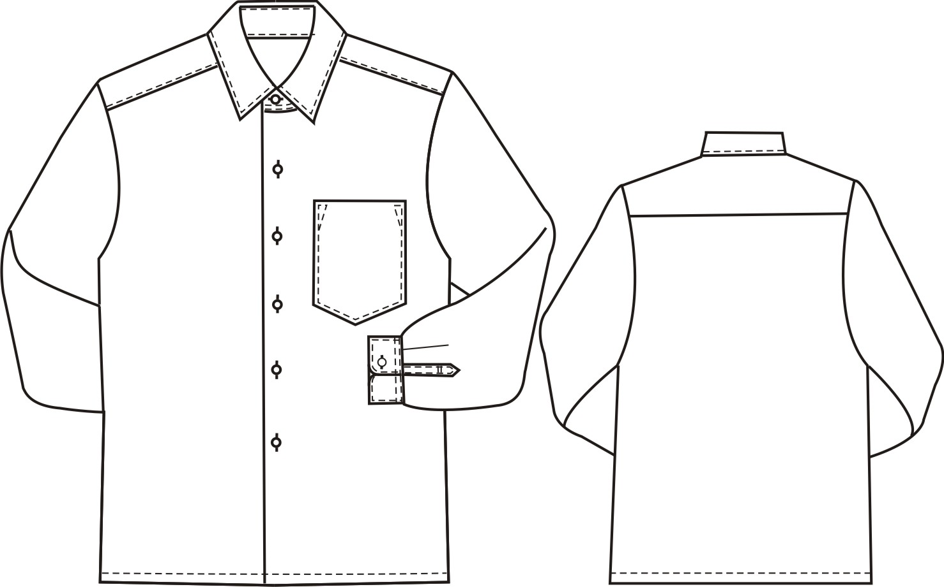

4、成品规格及部件规格（单位：cm）
（1）成品规格
部位 | 衣长 | 胸围 | 肩宽 | 领大 | 袖长
尺寸 | 71 | 110 | 46 | 40 | 59．5
（2）
- 部件规格

号 | 部位 | 尺寸 | 序  号 | 部位 | 尺寸
1 | 翻领尖长 | 7 | 8 | 背裥距袖缝 | 10.5
2 | 翻领后宽 | 4 | 9 | 克夫长/宽 | 26/6.5
3 | 领脚后宽 | 3 | 10 | 袖衩长/宽 | 17.5/2.4
4 | 门、里襟宽 | 3.8 | 11 | 袖衩里襟宽 | 1
5 | 袋位：距肩缝/门襟止口 | 19.5/9 | 12 | 袖裥距大袖衩 | 4
6 | 袋长/宽 | 13.5/11.5 | 13 | 袖口裥大 | 2
7 | 袋口贴边宽 | 3 | 14 | 卷边宽 | 1.5

5、考试设备：中速工业缝纫机
6、考试时间：4小时
7、工具（学生自备）：剪刀、直尺、划粉、锥子、镊子、梭芯、梭壳、手针（7-8号）。
8、工艺说明及要求
（1）针迹密度：12--14针/3cm，折叠尺寸：31.5╳20.5 cm。
（2）领中缝缉明线0.25cm(缉在里领上口)，领座圆头处缉线距边0.15 cm，领座里下口缉线0.1 cm (不得缉住领座面下口)，翻领止口缉明线0.3 cm。
（3）扣眼距门襟1.7 cm，纽扣中心距里襟1.9 cm。克夫纽扣眼距克夫边1 cm，上下居克夫中间，纽扣中心距边1.2 cm，上下居克夫中间。
（4）袖衩封口距剑头3.7 cm，袖衩眼位为袖衩封口至克夫上口的中间。
（5）克夫止口0.25 cm，装克夫止口0.1 cm，克夫明线距止口1.2 cm，反面坐缝不得超过0.2cm。
（6）商标缝钉在覆势里上端居中,距后领圈2cm。
（7）锁眼每厘米11-15针，纽扣每孔不低于6根线。
（8）胸袋袋口三折边宽3cm，胸袋止口线0.1 cm，两端袋口封直角三角形，宽0.5 cm。
（9）袖裥向袖衩倒伏，后覆势下侧左右裥分别向摆缝处倒伏，卷底边时摆缝顺倒向后背，摆缝1cm，袖缝0.8cm。
（10）门里襟贴边均用光边，门里襟贴边宽3.8 cm。
（11）压肩缝，覆势面应盖没肩缝缉线，明缉止口0.1 cm (不可缉住夹里)。
（12）操作的全过程必须在规定时间内完成，不得超时。
9、评分标准
（1）成品规格：（22%）
序号 | 质量要求 | 配分 | 检查结果 | 得分
1 | 衣长公差0.5cm | 5%
2 | 领大公差0.6cm | 5%
3 | 胸围公差1.5cm | 3%
4 | 肩宽公差0.6cm | 4%
5 | 袖长公差0.5cm | 5%
（2）缝制、熨烫、折叠：（78%）
序号 | 质量要求 | 配分 | 检查结果 | 得分
6 | 领面平服，不起泡 | 3%
7 | 左右领角对称，有窝势 | 3%
8 | 翻领止口不反吐，无链形，止口明线0.3 cm | 3%
9 | 下领里襟一头比门襟一头短0.3 cm | 2%
10 | 上领吃势均匀，中间眼刀必须对正,左右肩缝对称，不大于0.4 cm，领圈中途不拉还或抽拢 | 4%
11 | 翻缉领脚，接线顺直，里领圆头处缉线0.15 cm，下口缉明线0.1 cm，下口盖没缉缝线，缉线不可缉住夹里，翻好的领脚要平服美观 | 4%
12 | 门襟宽窄正确，公差0.2cm | 3%
13 | 门里襟按规格，一律光边扣转，长短一致，公差0.2 cm（门襟不短于里襟） | 2%
14 | 胸袋位置正确，服贴，不起皱，袋口折边宽3 cm，袋口不缉线，袋口边缝不可虚空 | 3%
15 | 装袋高低和进出须盖没钻眼，位置端正，不歪斜，止口0.1 cm，三角封口对称一致，宽0.5 cm，长与贴边宽左右封口相等，起落来回针，缉线平齐 | 4%
16 | 装覆势，大身两边折裥一致 | 2%
17 | 肩缝顺直，不拉还，明压肩缝，止口0.1 cm，其覆势面须盖住肩缝缉线，不可缉牢夹里 | 3%
18 | 装袖前后松紧一致，左右对称 | 4%
18 | 装袖衩，长宽符合要求，长度公差0.3 cm，宽度公差0.2 cm | 4%
19 | 左右袖衩一致，封线牢固美观 | 2%
20 | 摆缝松紧一致，袖底“十”字对齐，“十”字互差不超过0.3 cm | 3%
21 | 克夫长宽符合要求，长度公差0.3 cm，宽度公差0.2 cm | 4%
22 | 左右克夫对称一致，圆头美观、圆顺，夹里没层势 | 2%
23 | 衣身卷底边宽窄一致，反缉止口0.1 cm，两端平齐不起链 | 4%
24 | 明线针缉密度符合规定，3 cm不少于12针，拷边缝宽窄一致 | 4%
25 | 眼位准确，插针均匀，不少于11针/cm，钉钮扣6根线/眼 | 8%
26 | 整烫平整，无烫黄，无极光，无污迹，无线脚 | 5%
27 | 折叠尺寸符合标准 | 2%
28 | 明显烫黄、剪破扣15-20%

（二）女式长袖衬衫的制作(100分,仅限2009年使用)
1、考试项目：裁剪、缝纫、熨烫、折叠。
2、规定材料：
面料：幅宽120厘米或150厘米。
辅料：无纺粘合衬、扣（7粒）、涤棉线（1只）。
衬料分配：翻领衬一片，克夫衬二片。
服装工艺样板在考试时统一提供给考生。
3、款式外型（见图）
小方领，前襟5粒扣，收摆缝横胸省左、右各一个，前后片收腰胸省左右各一个，袖型为一片式长袖，袖口开衩、装袖头，袖头钉纽扣一粒。
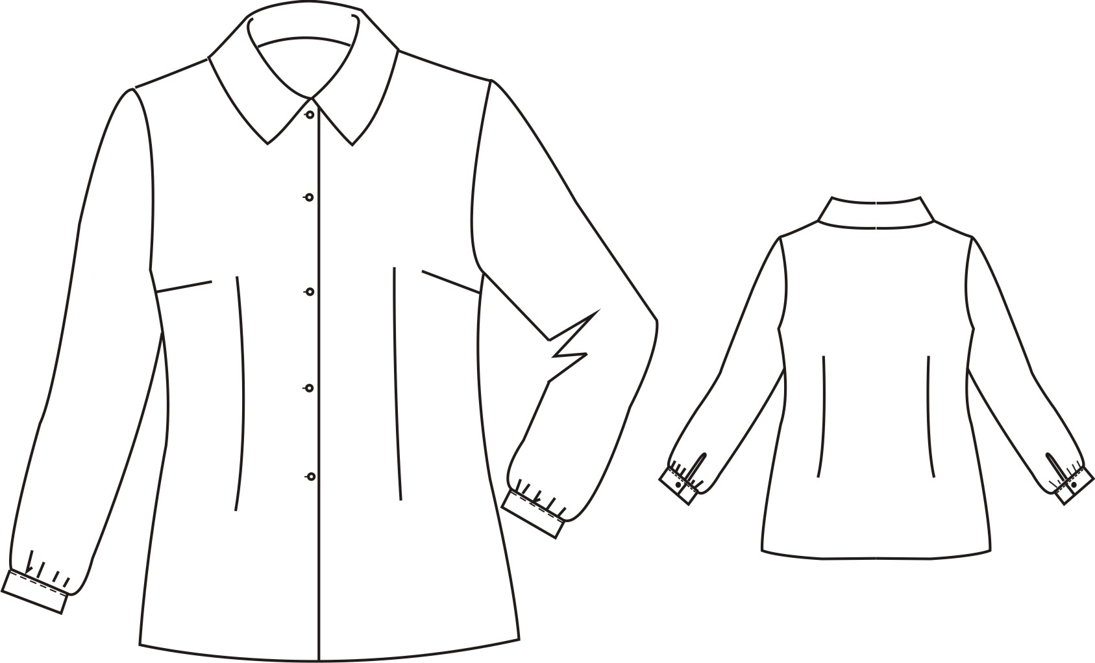

4、成品规格及部件规格
成品规格 单位：cm
号型 | 部位 | 衣长 | 胸围 | 领围 | 肩宽 | 袖长 | 袖口 | 前腰节长 | 胸高位
160/84A | 尺寸 | 64 | 95 | 35 | 40 | 53 | 20 | 40 | 24
5、考试设备：中速工业缝纫机
6、考试时间：4小时
7、工具（学生自备）：剪刀、直尺、划粉、锥子、镊子、梭芯、梭壳、手针（7-8号）、800~1000W蒸汽熨斗。
8、工艺说明及要求
（1）明线宽窄一致，衣片不起链，无漏针。
（2）装领部位不允许跳针、跳线，其它部位30 cm内不得有两处单跳针。
（3）压衬注意温度、牢度，粘衬不反胶。
（4）领子两端对称等长，有窝势，翻领不反吐。
（5）不允许烫极光，不能有污迹线头，钉钮牢固。
（6）规格正确。
（7）袖片开衩平服，无毛漏，丝绺方向符合要求。
（8）袖山无褶皱，装袖圆顺，袖口、底摆及袖底十字缝对齐。
（9）扣与扣眼相吻合，扣眼针码密度适中，拉线松紧一致。
（10）针距：平缝3 cm不低于13针，拷边3 cm14针，锁眼每1 cm11～15针，钉扣每眼不低于6根线。
（11）腋下省向袖窿烫倒，腰省向侧缝烫倒。
（12）前后肩缝、侧缝、袖缝双层合在一起包缝，缝份倒向后侧。
9、评分标准
（1）成品规格：（22%）
序号 | 质量要求 | 配分 | 检查结果 | 得分
1 | 衣长公差0.5cm | 5%
2 | 领大公差0.6cm | 5%
3 | 胸围公差1.5cm | 3%
4 | 肩宽公差0.6cm | 4%
5 | 袖长公差0.5cm | 5%
（2）缝制、熨烫、折叠：（78%）
序号 | 质量要求 | 配分 | 检查结果 | 得分
6 | 领面平服，不起泡 | 3%
7 | 左右领角对称，有窝势 | 4%
8 | 翻领止口不反吐，无链形 | 4%
9 | 装领部位不允许跳针、跳线 | 2%
10 | 绱领吃势均匀，中间眼刀必须对正，左右肩缝对称，不大于0.4 cm，领圈中途不拉还或抽拢 | 6%
11 | 压衬注意温度、牢度，粘衬不反胶 | 2%
12 | 门里襟按规格，一律光边扣转，长短一致，公差0.2 cm（门襟不短于里襟） | 3%
13 | 袖片开衩平服，无毛漏，丝绺方向符合要求 | 3%
14 | 袖山无褶皱，装袖圆顺 | 4%
15 | 腋下省向袖窿烫倒，腰省向侧缝烫倒 | 3%
16 | 装袖前后松紧一致，左右对称 | 4%
16 | 装袖衩，长度符合要求，位置正确 | 4%
17 | 左右袖衩一致，明线0.1 cm | 3%
18 | 摆缝松紧一致，袖底“十”字对齐，“十”字互差不超过0.3 cm | 5%
19 | 左右克夫对称一致，夹里没层势 | 5%
20 | 衣身卷底边宽窄一致，反缉止口0.1 cm，两端平齐不起链 | 5%
21 | 明线针缉密度符合规定，3 cm不少于12针，拷边缝宽窄一致 | 4%
22 | 眼位准确，插针均匀，不少于11针/cm，钉钮扣6根线/眼 | 7%
23 | 整烫平整，无烫黄，无极光，无污迹，无线脚 | 7%
24 | 明显烫黄、剪破扣15-20%
二、服装设计样题：日常服装的设计（任选一，满分为100分）
题型一：女装的设计
题型二：男装的设计
题型三：居家服、休闲服的设计
题型四：职业套装的设计
1、款式设计要求
（1）风格：都市风格，要求简洁、时尚。
（2）年龄、场合：符合20—35岁年龄的都市青年穿着特点。
2、考试要求
（1）每一个系列不少于二套，用色彩表现，表现技法和工具不限（工具自备）。
（2）纸张为八开大小白卡纸（考试时统一发）。
（3）时间为三小时。
（4）试卷正面写设计说明和面料要求，试卷反面画服装正、背面款式图。
3、考试分值分配
（1） 设计紧扣主题、有创意，具有鲜明的时代感和文化特征，表达清晰（30 %）。
（2） 平面款式图结构清楚，细节准确，比例协调（15%）。
（3） 效果图造型优美，比例协调，表现力强（30 %）。
（4） 服装配色协调，有一定的色彩表现力（15 %）。
（5） 构图适宜，整体统一，系列感强（10%）。

附录3
2022 年江苏省中等职业学校学生学业水平考试
纺织服装类专业基本技能考试指导性实施方案
2022 年江苏省中等职业学校学生学业水平考试纺织服
装类专业基本技能分为 A场和 B场两场考试，参加中职职教
高考的考生须参加专业基本技能 A、B 两场考试，不参加中
职职教高考的考生只参加 A 场考试。具体实施方案如下。
一、考试对象
面向全省中等职业学校（含技工院校）2023届纺织服装
类服装方向相关专业考生，具体包括：服装设计与工艺、服
装制作与生产管理、皮革制品造型设计、皮革工艺等相关专
业。
现代职教体系“3+3”、“3+4”试点项目 2023届学生须参
加考试。五年制高职学生是否参加考试，由各市教育局统筹
安排。

依据《江苏省高等职业院校面向中等职业学校毕业生考
试招生实施方案》和《江苏省中等职业学校学生学业水平考
试实施方案》制定 2022 年江苏省中等职业学校学生学业水
平考试纺织服装类专业基本技能考试实施方案。

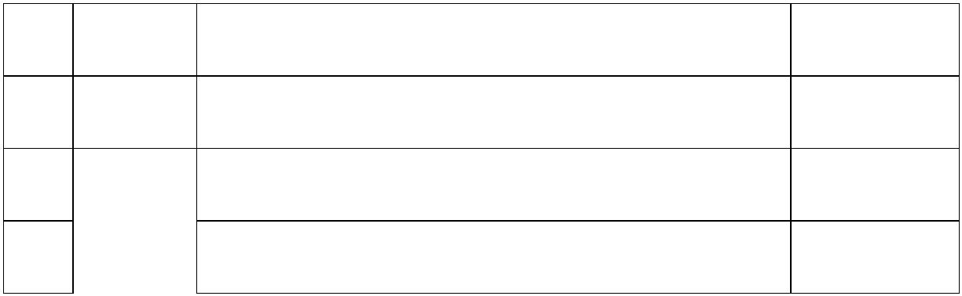
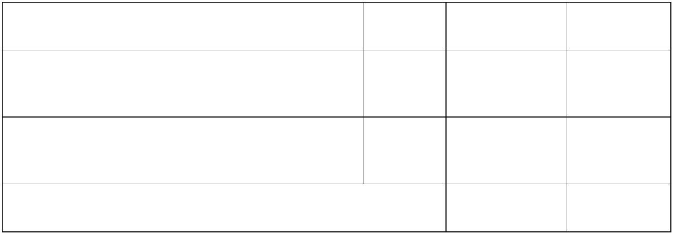
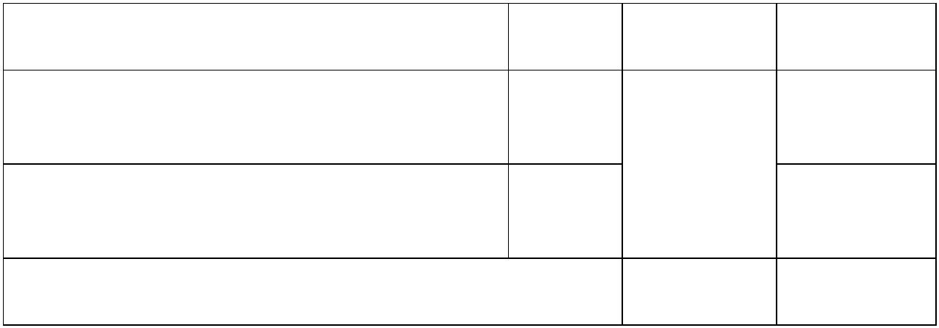
二、考试内容、方式、时长及配分
（一）A场考试
考试内容
方式
时长
配分
模块一：计算机辅助设计
服装电脑款式设计、服装 CAD 结构制图
模块二：实物制作
信息化
60分（30+30）
120 分钟
实操
40
分
服装裁剪缝制
总计
120
100
分钟
分
（二）B场考试
考试内容
方式
实操
时长
180 分钟
配分
模块一：服装设计
100 分
根据设计主题要求进行服装效果图绘制
模块二：服装制作
实操
240
420
100
200
分钟
分钟
分
分
服装制作
总计
三、考试时间
A 场考试：2022 年 11 月。
B 场考试：2023 年 3 月。
四、组织实施
（一）A场考试
1.考点设置
序号 城市
考点学校
备注
1
2
3
无锡
徐州
江苏省陶都中等专业学校
江苏省丰县中等专业学校
江苏省徐州市张集中等专业学校

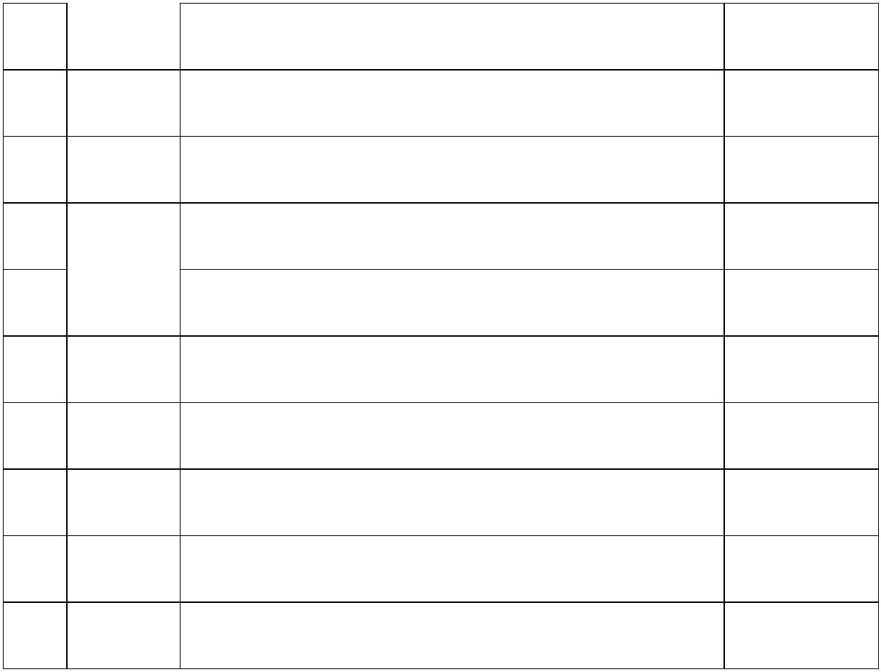
4
5
江苏省车辐中等专业学校
江苏省金坛中等专业学校
江苏省张家港中等专业学校
江苏省南通中等专业学校
江苏省如皋第一中等专业学校
江苏省连云港工贸高等职业技术学校
江苏省淮阴中等专业学校
盐城市经贸高级职业学校
江苏省高邮中等专业学校
江苏省泗阳中等专业学校
常州
苏州
6
7
南通
8
9
连云港
淮安
盐城
扬州
宿迁
10
11
12
13
注：尚未建标准化考点的学校，可依托校内实训室开展 2022 年
专业基本技能考试。
2.考试组织
省教育考试院和省中职学考办公室负责考务组织管理
与协调工作，各市教育行政部门、招考系统负责具体实施。
专业委员会负责协调本专业类有关考点院校，协同各设区市
教育行政部门、招考部门完成本专业类专业技能考试。考点
学校应组建技术团队，加强考试平台维护，确保正常运行。
3.考场安排
技能考试所有项目均在同一考场完成。技能考试场所建
设应符合国家标准化考场建设相关要求，保证采光照明、安
全卫生、通风防火。确保每场能满足 40 名考生参加考试。
考点单场考试的工位数：高速平缝车工位不少于 42 个工位，

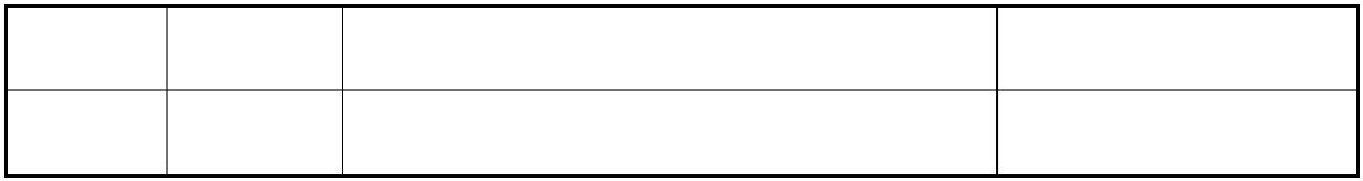
信息化综合实训平台不少于 43 个工位（包括教师工位 1 个）；
每个考场预留 5%以上的备用工位。
4.评分方式
采用信息化评价和人工评价相结合方法。模块一借助信
息化综合实训平台，采用考评员人工评分、平台数据自动统
计相结合的方式；模块二采用考评员人工评定，评定后将成
绩上传考试平台。考试期间，由研究组统一安排 2 名监考老
师，各考点安排 1 名网络维护人员，1 名服装机修工。考试
结束后，每个项目分别安排 3 名考评员，由考评员现场评分。
（二）B场考试
1.考点设置
序号
城市
南通市
考点学校
备注
1
江苏工程职业技术学院
服务全江苏省
2.考试组织
纺织服装类专业技能考试工作在省教育厅、省教育考试
院的领导下，由纺织服装类专业联考委按照《省教育考试院
关于印发江苏省普通高校对口单招专业技能考试工作指导
意见的通知》（苏教考招〔2009〕61 号）和各年度《省教育
考试院关于做好江苏省普通高校对口单独招生专业技能考
试工作的通知》要求组织实施。考点学校应组建技术团队，
加强考试场所与设施设备的准备，确保考试工作正常运行。
3.考场安排
纺织服装类中职职教高考考试技能考试安排在纺织服
装学院实训中心，可满足 150 个工位同时考试。

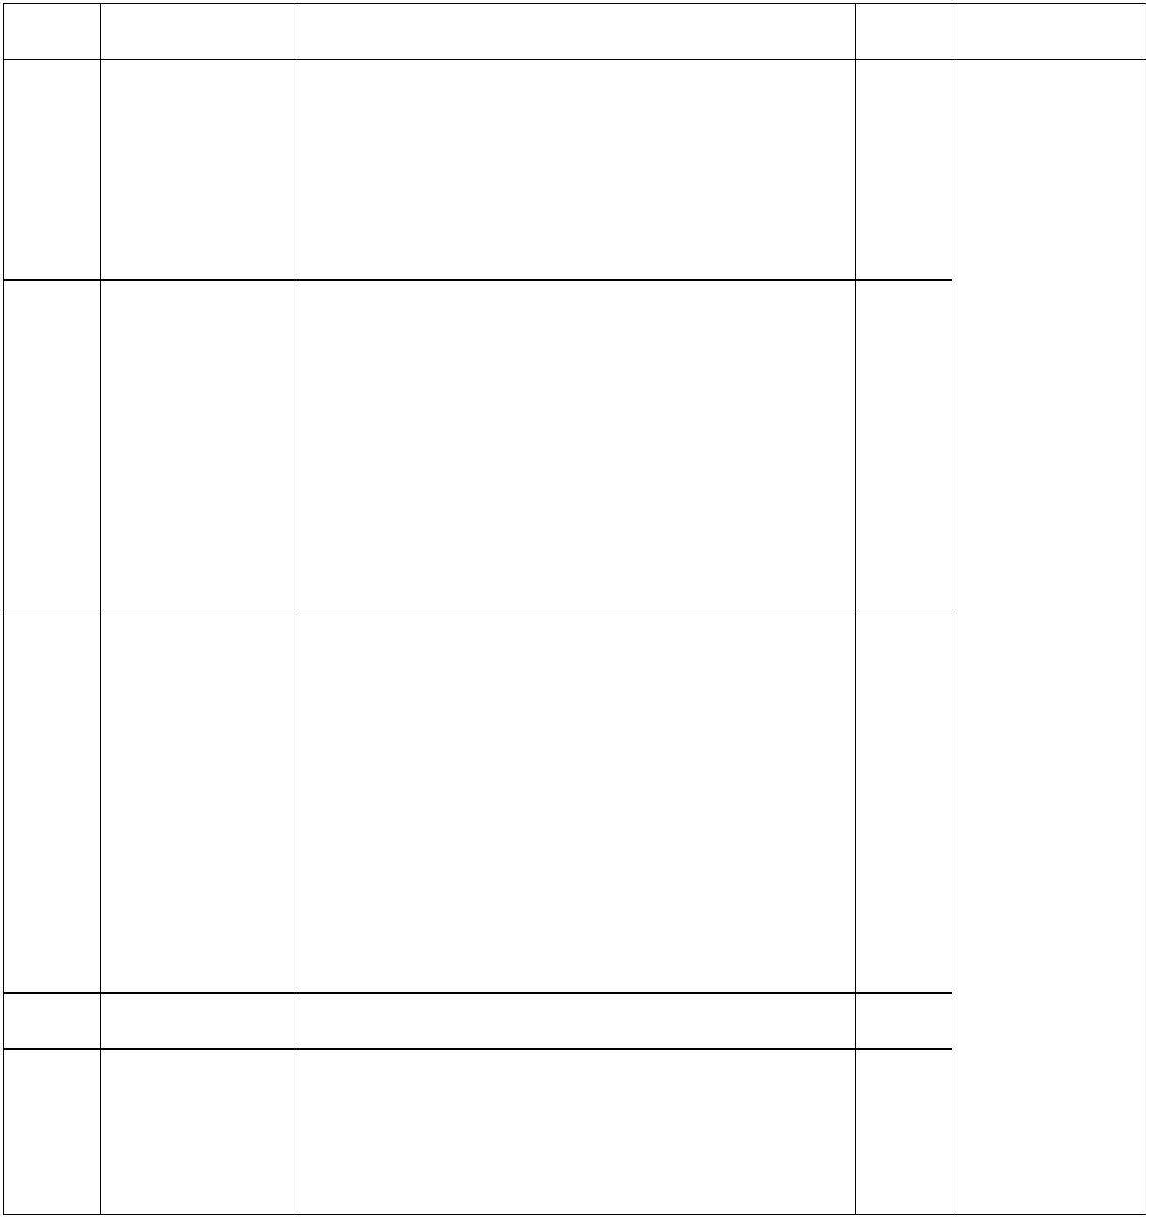
4.评分方式
由纺织服装类专业联考委组织考评员根据考核评分表，
分别负责对服装设计和服装制作模块进行集中评分。
五、考点设备配置要求
（一）A场考试
详见《江苏省中等职业学校学业水平考试服装类技能考
试考点建设标准（试行）》。其中项目仪器设备与材料每个
工位 1 套，每生 1 个工位，工位设置如下。
序号 设备名称
规格、配置要求
高速平缝车、熨烫台、工业吊瓶熨斗
以及座椅，可以根据学校原有专用设
备进行服装工艺理实一体化实训台配
置或改造。
数量
备注
1
缝纫设备
42
单个考场配
高速平缝车
40台，备用
车 2台；单
个机房配置
学生机 40
台、教师机
1台、备用
机 2台。
☆为使技
能考试顺
利进行，建
议技能考
试所有项
目均在同
一场室完
成。
（1）处理器（CPU）主频≥2.0GHz；
（2）内存≥8GB；
（3）硬盘容量≥500G；
2
台式计算机
43
（4）显示器尺寸≥21.5英寸；
（5）显卡 GTX1050以上配置
（6）操作系统 Win7及以上版本。
（1）最大进纸宽度：185cm,最大绘图
宽度：183cm；
（2）最大绘图速度：140平方米/小
时，最大上纸重量：35KG；
（3）打印头数量：四个。
（4）纸样输出设备，能够直连 CAD软
件
3
绘图仪
1
1
4
彩色打印机 A3、A4,彩色、黑白打印
塔式服务器；芯片组：Intel C236；
处理器：E3-1225V5 (3.2GHz / 4c / 8M 1
5
服务器
/ 2133 / 65W )；内存：本次配置 8GB

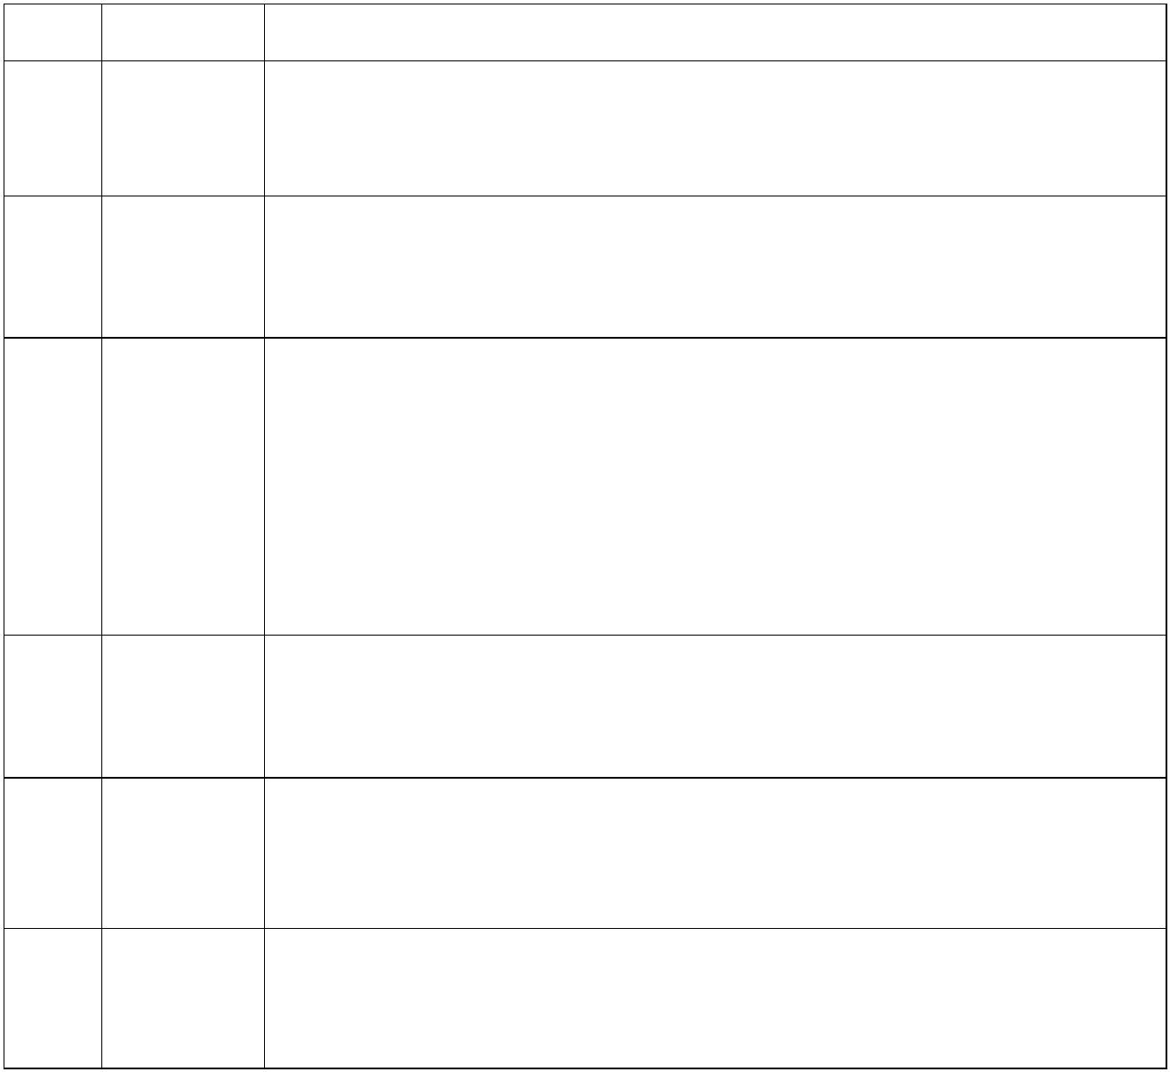

DDR4 ECC DDR4内存，≥4条扩展插槽，
≥32GB内存扩展；硬盘：最大可支持
四个硬盘槽位，可支持任意组合的 4
个 3.5寸或 2.5寸硬盘,RAID功能：
RAID 0 ；RAID 1 ；RAID 5 ；RAID 10
（HP Z240TWR只支持 RAID0,1）；显
卡：集成显卡,配件：DVD-RW光驱，
USB键盘鼠标；冷却系统：支持 2个
非热插拔系统风扇；电源：电源输出
功率≥250W；服务器操作系统为
win2008 ，安装 IIS 运行环境；
Framework4.0或以上版本；SQL
Server 2008系统
软件及运营环境如下：
序号
名称
配置要求
运营
环境
系统要求必须是 window7及其以上，64位，磁盘剩余空间
超过 100G及其以上。
1
（1）机房千兆交换网络环境，光纤直连汇聚交换机；
（2）网速带宽 500M及以上。
2
3
网络
（1）ping exam.chanjet.com，具有 32 字节的数据，往返
行程的估计时间(以毫秒为单位)少于 30ms；
（2）机房单台计算机用浏览器访问：
网速
http://www.speedtest.cn/ ，在线网速测试，上行 2MB以上，
下行 3MB以上。
考试
软件
服装 CAD制版软件、数码服装设计绘图软件、服装理论在线
考试系统软件。注：考试软件安装 43个工位。
4
5
6
辅助
软件
（1）办公软件：OFFICE2010套件；
（2）输入法：搜狗拼音、搜狗五笔。
考试
平台
安装考试平台，采用局域网本地考试方式，包括后台管理及
评分系统。

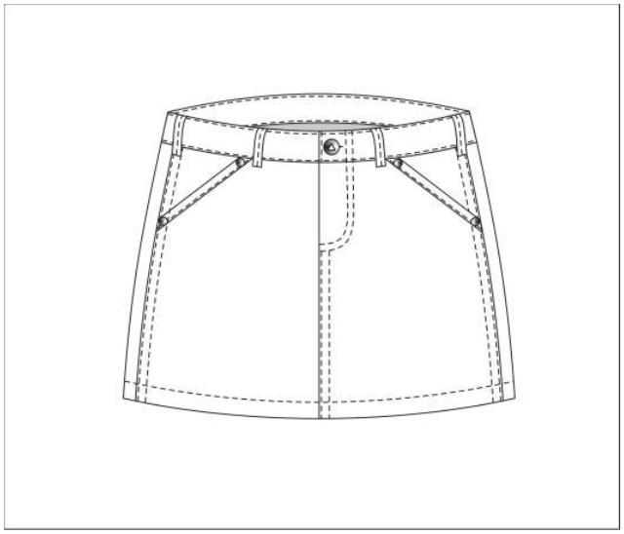
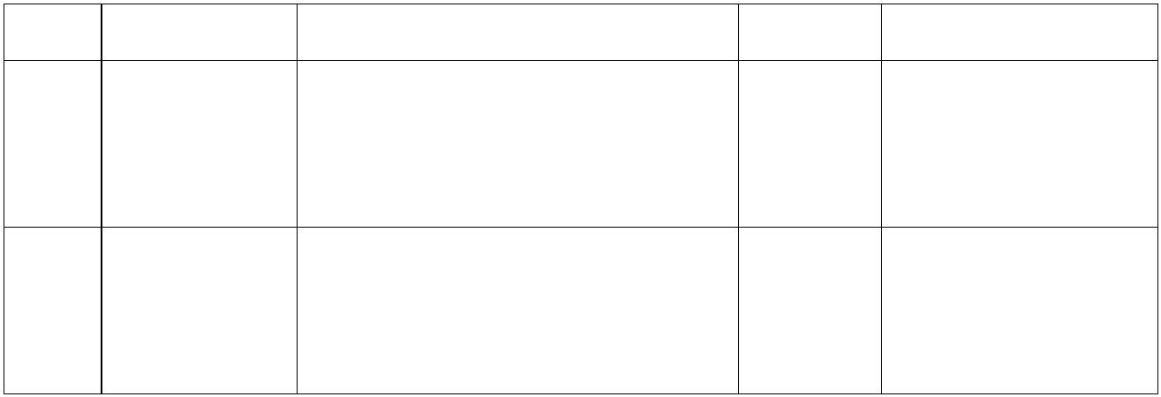
（二）B场考试
序号 设备名称
规格、配置要求
数量
备注
每场可满足 150
人同时考试，备
用机位 10个。
每场可满足 30人
同时考试，备用
设施 2套。
高速平缝车、熨烫台、工业
吊瓶熨斗以及座椅。
1
2
缝纫设备
160
绘画设施 绘画桌、椅、画板。
32
六、考试样题及评分标准
（一）A场考试
模块一：计算机辅助设计
服装电脑款式设计
1.考试内容
牛仔短裙电脑款式绘制
2.考试时间
40分钟
3.服装平面款式图（正面）
图 1

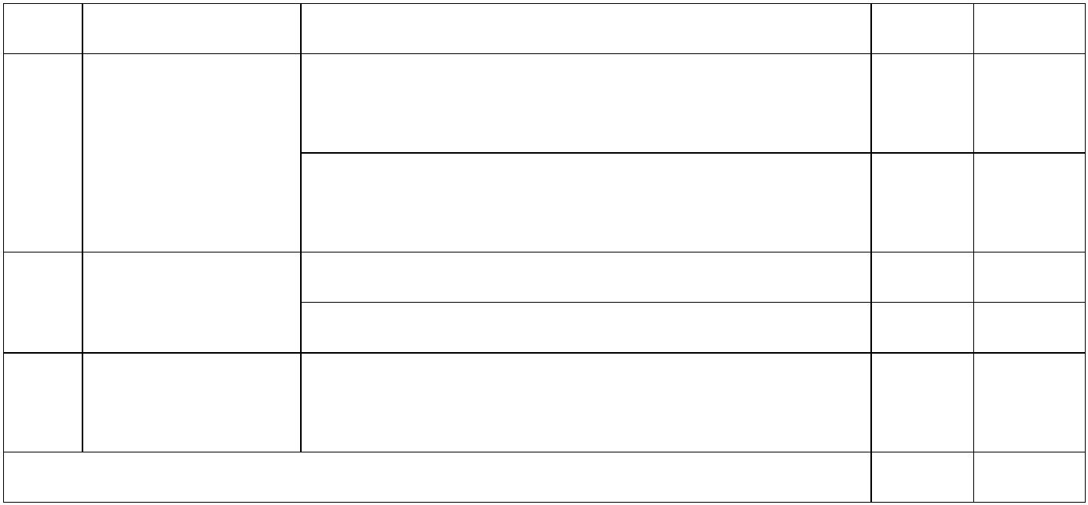
4.考试要求
（1）考生在电脑桌面上建立一个以“准考证号-姓名”
命名的文件夹。
（2）考生将考试作品保存在桌面上自己的文件夹中, 保
存为“.cdr”和“.jpg” 二种格式，二种格式都以“服装
电脑款式设计-准考证号”命名，作品上不得出现任何考生
个人及学校相关信息。
（3）根据图 1（考试时统一发放图稿），应用 Coreldraw、
平面设计软件进行电脑款式图绘制。
（4）比例恰当，细节表达清晰。
（5）作品完成后分别将二个文件上传至考试平台指定位
置。完成所有操作后，考生举手向工作人员报告，工作人员
确认文件，考生签字后方可离开考场。
注：考生切勿关闭电脑，以免造成文件丢失。
5.评分标准
序号
评分项
评分细则
配分
得分
根据题意，进行服装款式图正面绘制，要求
10
款式绘制的结构 比例美观协调，符合形式美法则
与比例 服装正面款式图，线条清晰流畅，粗细恰当，
层次清楚
服装款式细节与 服装款式细节表达清楚
1
8
5
3
2
3
工艺表达
工艺特征明确
图形与图像处理软件结合使用，绘画表现力
软件应用能力
4
能力强
合计
30

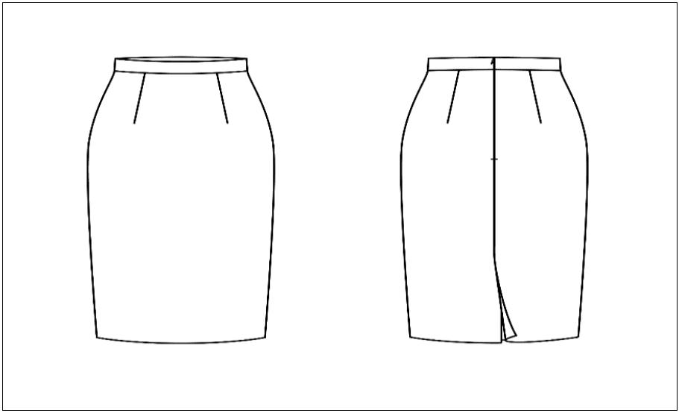
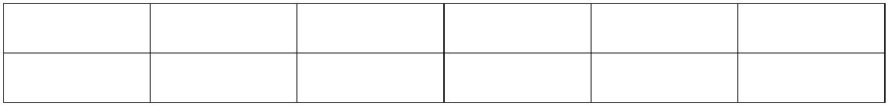
1.考试内容
直裙结构制图：根据表 1给定的规格和图 1所示直裙的
款式，绘制直裙前
片 CAD结构制图。（后片和腰头不制）
2.考试时间
40分钟
3.考试规格表及款式图
表 1
号型
160/72B
规格尺寸
部位
单位：cm
裙长
腰围
臀围
腰宽
规格
68
74
94
3
图 1
4.考试要求
（1）制图方法正确，关键部位分配比例及参数标注规
范、齐全。
（2）制图线条流畅，图线和符号规范。
（3）制图比例为 1：1。
（4）细部规格尺寸自定，比例与款式协调。
（5）考场的电脑上统一安装好服装 CAD 软件，考生在
电脑桌面上建立以“准考证号-姓名”命名的文件夹。在 85cm
服装 CAD结构制图

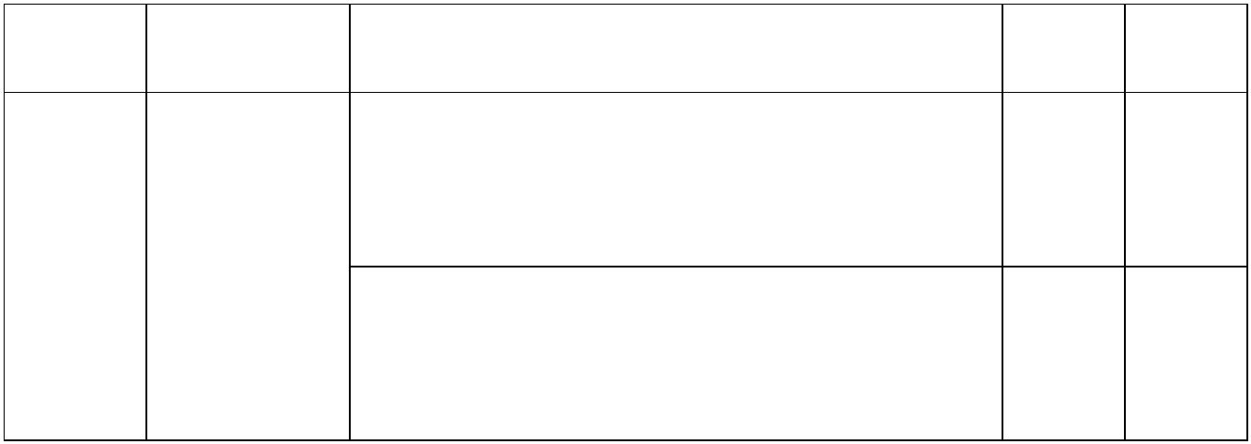
×85cm的矩形内，绘制 CAD净缝结构图，制作完毕后保存为
“.dgs”和“.jpg”二种格式，二种格式都以“CAD 结构制
图-准考证号”命名，作品上不得出现任何考生个人及学校
相关信息。将二个文件存放在电脑桌面上“准考证号—姓名”
的文件夹中。
提交：①分别将二个文件上传至考试平台指定位置；
②将桌面上“准考证号—姓名”文件夹提交教师
机。完成所有操作后，考生举手向监考老师报告，监考老师
确认文件，考生签字后方可离开考场。
注意：①“.jpg”格式的保存步骤：
点击“PrtSc”屏幕截图——打开“画图”粘贴
——点击“矩形选择”框选图形进行“复制”——点
击“文件”菜单“新建”——对话框点击“不保存”
——点击“粘贴”，并将图形移至中间位置——点击
“文件”菜单“另存为”，将“.jpg”文件按要求保
存至相应文件夹。
②考生切勿关闭电脑，以免造成文件丢失。
5.评分标准
序号
考核内容
评分标准
配分
得分
结构设计符合款式造型和规格要求
（裙片长度：4分、腰围 W/4+省：4分、臀 16
围 H/4：4分、臀高 0.1号+1：4分）
直裙
1
结构设计 各部位结构关系处理合理
（前腰省处理：3分、前腰口线造型：3分、 8
侧缝造型：2分）

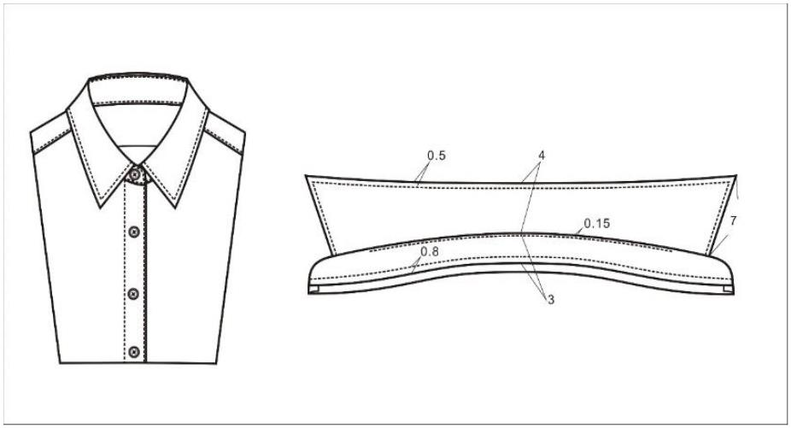
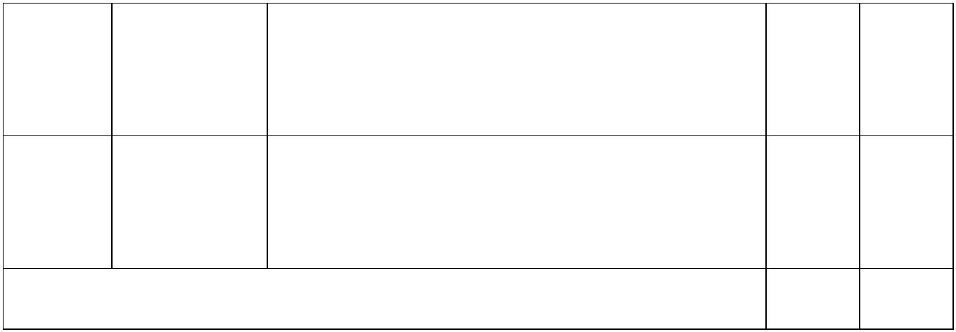
内外结构线条处理流畅
（每一处不合理轻扣 0.5分，重扣 1分，扣 3
完为止）
制图尺寸、符号的标注规范、清晰、正确
（每一处不合理轻扣 0.5分，重扣 1分，扣 3
完为止）
直裙尺寸
符号标注
2
合计
30
模块二：实物制作
1.考试内容
男式衬衫领的缝制
2.考试时间
40分钟
3.考场备料
（1）裁片：翻领面、里各 1 片，领座面、里各 1 片，
试机布 1片。
（2）衬料及辅料：领衬 1副， 涤棉线 1只。
（3）提供领子净样板一副
4.款式说明
尖角翻立领，领围大 40cm，翻领中宽 4cm，领座中宽
3cm，领角长 7cm。具体小尺寸见图 1。
图 1


5.工艺说明及要求
（1）针迹密度：14-16针/3cm。
（2）领头平挺，两领角左右对称，长短一致，并有窝
势。
（3）领面无起皱，无起泡，止口顺直无反吐。
（4）缉线止口宽窄一致，符合要求，外观无涟形。
（5）领座圆头左右对称，造型美观，止口平顺无反吐。
（6）操作的全过程必须在规定时间内完成，不得超时。
（7）把写有姓名、准考证号的布片对折固定指定位置,
然后对折后大针距封口缝合 5厘米。
6.评分标准
序号
考核内容
评分标准
配分
得分
对设备、工具进行安全检查
2
（违反安全操作每项扣 2分，扣完为止）
正确摆放、使用工具、设备，无损坏
作业环境和
安全检查
1
（工具、设备使用有 1项不符扣 1分，扣完 2
为止）
翻领平服，领角无反翘，无毛漏，领型左右
对称
6
6
（轻缺陷每项扣 2分，重缺陷每项扣 4分，
男式衬衫领 扣完为止）
的缝制 翻领面无起皱，粘衬不起泡、不渗胶，止口
2
平服无反吐。领里丝绺顺直，松度适宜。
（轻缺陷每项扣 2分，重缺陷每项扣 4分，
扣完为止）

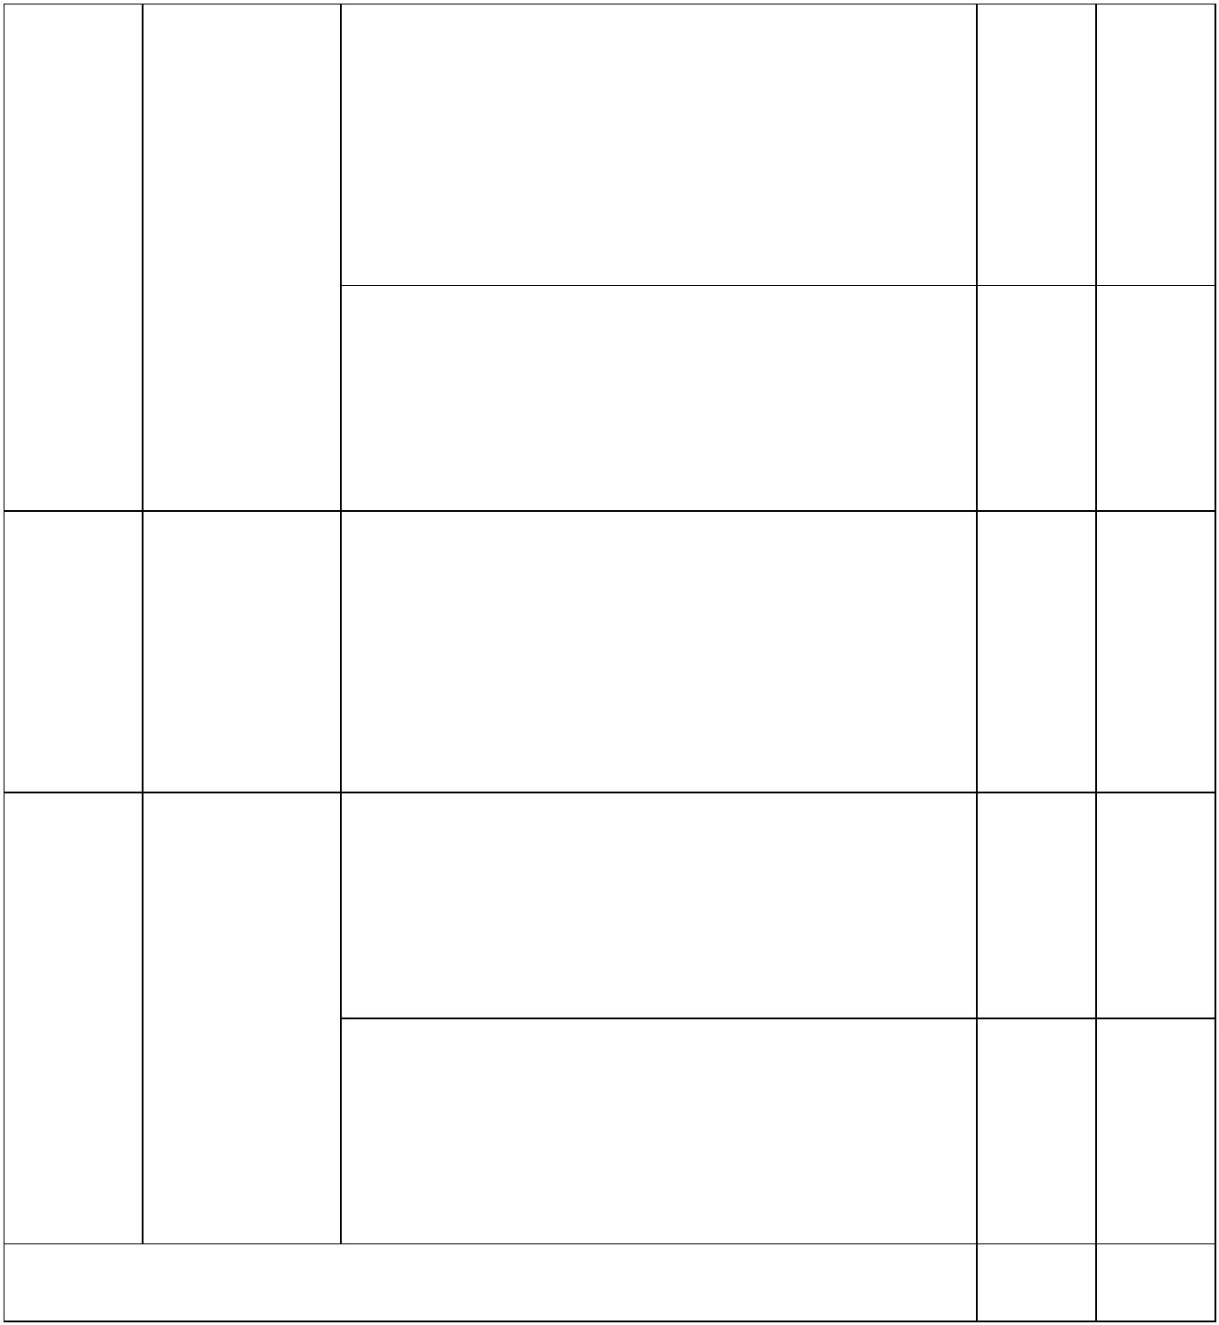
领座圆头左右对称，造型美观，夹领左右对
称，止口平顺无反吐。领座里下口缝头宽窄
一致。
8
5
4
5
（轻缺陷每项扣 2分，重缺陷每项扣 4分，
扣完为止）
明缉线顺直美观，符合要求，反面无脱落，
漏缝
（轻缺陷每项扣 2分，重缺陷每项扣 4分，
扣完为止）
成品整洁，整烫平整，无烫黄，无极光，无
污迹，无线头
男式衬衫领
的整烫
3
（烫黄、污迹等在 2平方厘米内有 1处扣
2分，在 2～4平方厘米间有 1处扣 4分，
线头有 1处扣 1分，扣完为止）
成品尺寸符合规格
（领面、领座、领角长度超出公 0.3cm，扣
2分，领面、领座宽度超出公 0.2cm，扣分，
男式衬衫领 扣完为止）
4
的成品检验 线迹松紧适宜、整齐、牢固、无断线、跳针，
各部位针脚 3cm,14-16针
2
（线迹毛、脱、漏在 1厘米以内有 1处扣 1
分，扣完为止）
合计
40
（二）B场考试
模块一：服装设计
1.样题（考试当天随机从题库中抽取当天的试题）
考试项目：系列“男女休闲装”设计
考试主题：邂逅未来
通过设计创意表达对未来时尚、艺术及生活方式的憧
憬，诠释当下与未来相碰撞的美感，提升生活品质；社会的

不断发展，使高科技产品不断涌现，服饰作为最直接反应社
会发展的载体，对功能性和科技感的需求也日益突出。
考试时间：3 小时
款式风格要求：
未来主义风格服饰突出的特点便是对于高科技材质的
体现。这在一定程度上符合社会发展的需求，具有很大的发
展空间，表现对未来的渴望与向往。服装运用解构主义风格
反常规、反对称、反完整手法，突破时装已有的一切程式和
秩序，在形状、色彩、质地、比例的处理上都极度自由。
款式设计要求：
（1）本系列须男女装各一套组合，绘制彩色图稿，表
现技法和工具不限；
（2）效果图中有科技元素的体现；
（3）效果图中须体现解构主义的设计手法；（可局部
设计运用）；
（4）纸张为八开白卡纸（考试时统一发）。
考试卷面要求：
（1）试卷正面右下角附自拟主题名称、设计说明（60
字以内）；
（2）设计紧扣主题，有创意，具有鲜明的时代感和文
化特征；
（3）人体比例恰当，动态协调，着装状态合理；
（4）色彩技法运用熟练，色调和谐统一，面料表现符
合要求；

（5）构图美观合理，有设计意味，款式成系列。
2.评分标准
（1）设计紧扣主题、有创意，具有鲜明的时代感和文化
特征，表达清晰（30 分）。
（2）人体比例恰当，动态协调，着装状态合理；（15分）。
（3）效果图造型优美，比例协调，表现力强（30分）。
（4）服装配色协调，有一定的色彩表现力（15分）。
（5）构图适宜，整体统一，系列感强（10分）。
模块二：服装制作
1.样题（考试前一周随机从题库中抽取并公布试题）
考试项目：男式长袖衬衫的制作
考试内容：缝纫、熨烫、折叠
考试时间：4小时
考场备料：
（1）裁片：左右前片各 1 片，左右前育克各 1 片，后
片 1片，过肩 2片，大袖衩 2片，小袖衩 2片，口袋布 1片，
翻领 2片，领座 2片，袖片 2片，克夫 4片，试机布 1片。
（2）衬料及辅料：翻领衬 1片，领座衬 1片，克夫衬 2
片，大袖衩衬 2片，门襟衬 1片，口袋衬 1片，扣（10粒）、
涤棉线（1只）。
（3）服装工艺样板在考试时统一提供给考生。

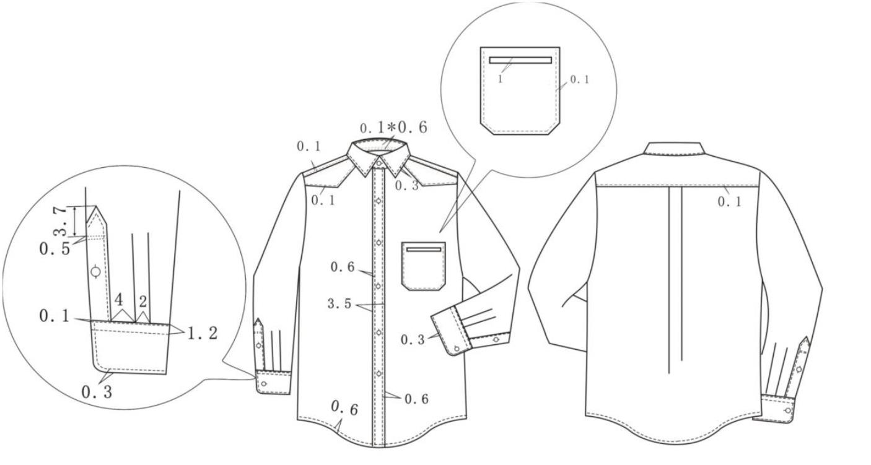
图 1
款式说明：
小方领，连折式门襟，前襟 6粒扣，左胸贴袋一只，前
衣片“人字形”育克，肩缝暗拉，后覆势下明裥一只，直腰
圆摆，袖口二只裥，大袖衩明封，圆头克夫。见图 1。
学生自备工具：
剪刀、直尺、划粉、锥子、镊子、手针（7-8号）等。
工艺说明及要求：
（1）针迹密度：12-14针/3cm，折叠尺寸：31.5 ╳ 20.5
cm。
（2）翻领止口缉明线 0.3 cm，领中缝缉明线 0.15cm(缉
在里领上口)，领座圆头处缉线距边 0.15 cm，领座里下口缉
线 0.1╳ 0.6cm。
（3）里襟扣净，里襟明线距里襟止口 2.8cm。明门襟宽
3.5 cm。
（4）袋位：距颈肩缝点/门襟止口 18.5/6.5。

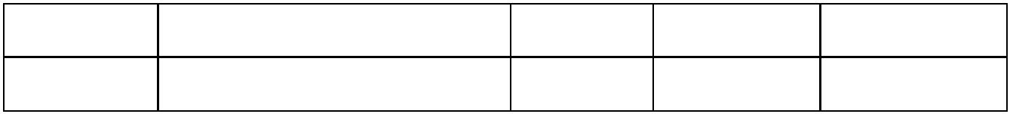
（5）贴袋长*宽为 13.5*12 cm，贴袋上段开有单嵌线口
袋，嵌线长为 8.5cm，单嵌线宽为 1cm，单嵌线上口线距贴
袋袋口线 2cm。口袋反面不可露毛。
（6）前肩缝暗拉，明缉止口 0.1cm。后覆势下侧褶裥分
别向两侧摆缝处倒伏，明缉线止口 0.1cm。
（7）袖裥距大袖衩 4 cm，距离 2cm，裥大 3 cm，并向
袖衩倒伏，袖衩封口距剑头 3.7 cm，袖衩眼位为袖衩封口至
克夫上口的中间。克夫止口 0.3 cm，装克夫止口 0.1 cm，
克夫明线距止口 1.2 cm，反面坐缝不得超过 0.2cm。
（8）装袖采用内包缝，缉明线 0.6 cm。
（9）袖底缝、衣身侧缝采用内包缝，缉明线 0.6 cm，
衣身后片包前片。
（10）卷底边缉明线 0.6 cm。
（11）扣眼距门襟 1.7 cm，纽扣中心距里襟 1.8 cm。
门襟上端第一粒纽扣位点距离领座纽扣位点 8cm，门襟上每
个纽扣位距离为 10cm。克夫纽扣眼距克夫边 1 cm，上下居
中，纽扣中心距边 1.2 cm，上下居中。锁眼每厘米 11-15针，
纽扣每孔不低于 6根线。
（12）操作的全过程必须在规定时间内完成，不得超时。
（13）将写有姓名、准考证号的布片对折装入后领圈中
心。
2.评分标准
（1）成品规格：（22分）
序号
质量要求
配分
检查结果
得分
1
衣长公差 0.5cm
5

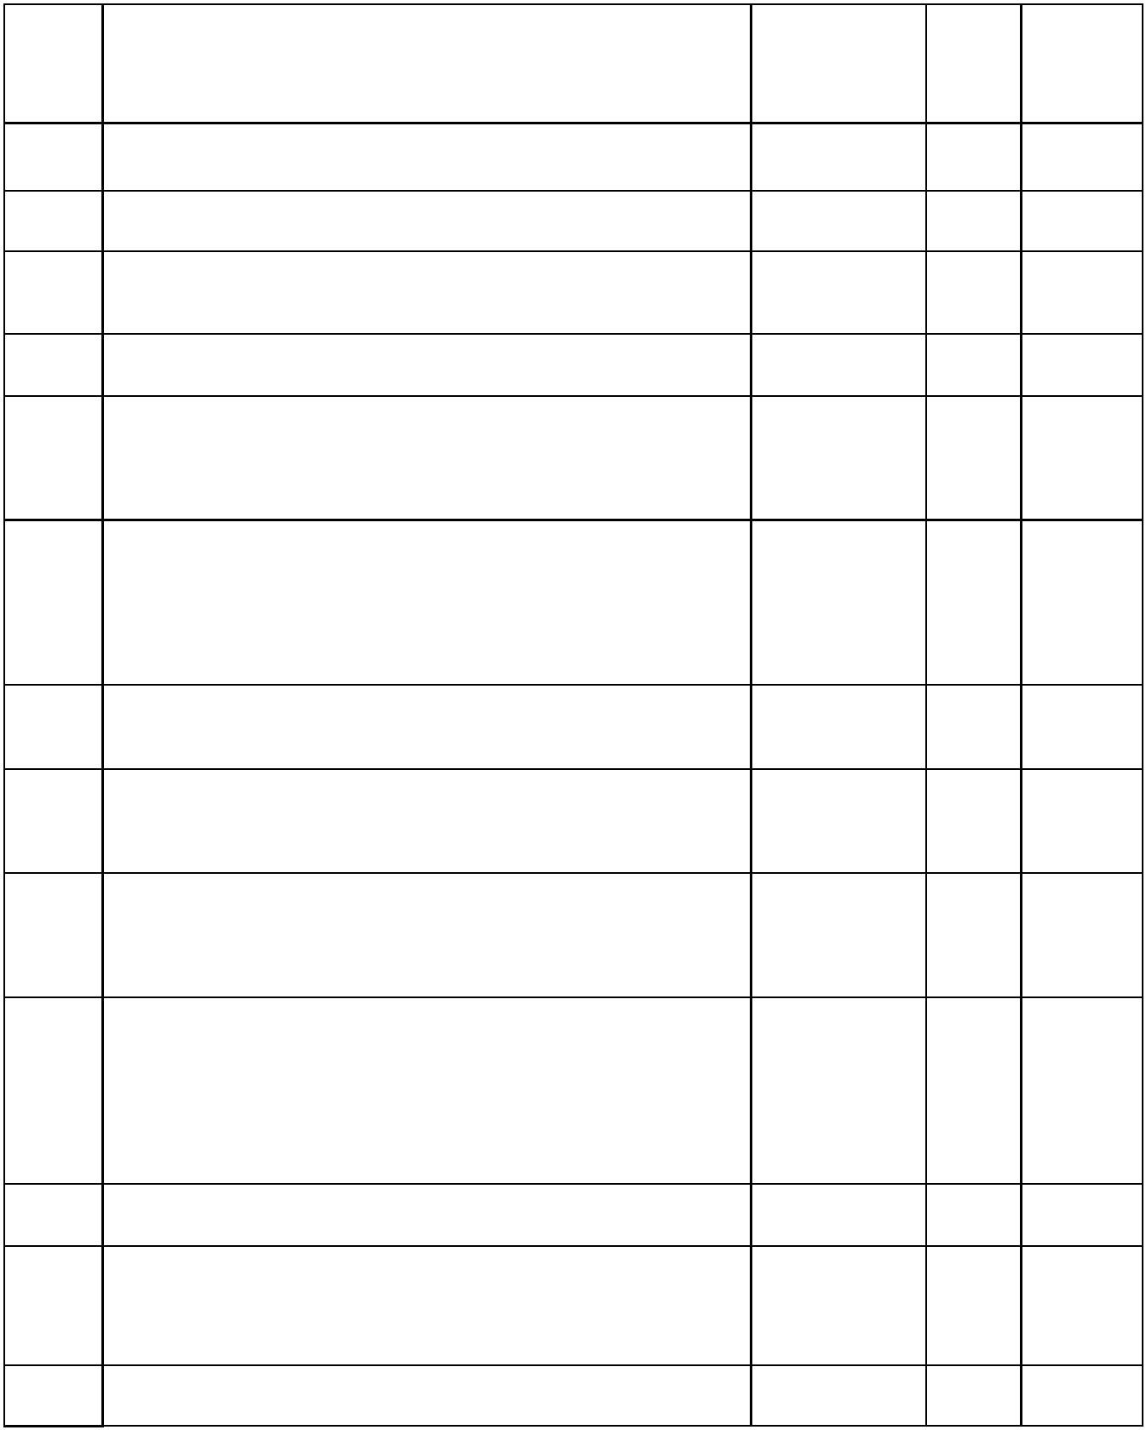
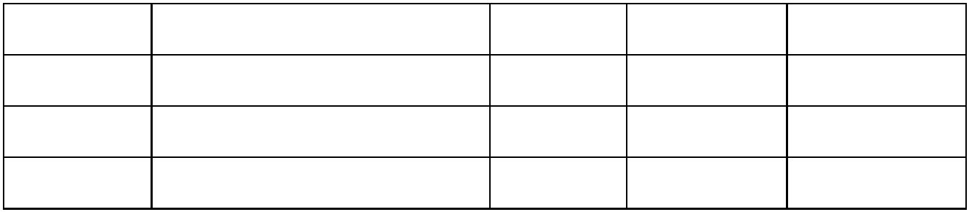
2
3
4
5
领大公差 0.6cm
胸围公差 1.5cm
肩宽公差 0.6cm
袖长公差 0.5cm
5
3
4
5
（2）缝制、熨烫、折叠：（78分）
检查
结果
序号
质量要求
配分
得分
6
7
领面平服，不起泡
3
3
左右领角对称，有窝势
8
9
翻领止口不反吐，无链形，止口明线 0.3 cm
下领里襟一头比门襟一头短 0.3 cm
3
2
上领吃势均匀，中间眼刀必须对正,左右肩缝对
称，不大于 0.4 cm，领圈中途不拉还或抽拢
10
4
4
翻缉领脚，接线顺直，里领圆头处缉线 0.15
11 cm，下口缉明线 0.1 cm，下口盖没缉缝线，
缉线不可缉住夹里，翻好的领脚要平服美观
12 门襟宽窄正确，公差 0.2cm
3
2
门里襟按规格，一律光边扣转，长短一致，
13
14
公差 0.2 cm（门襟不短于里襟）
胸袋位置正确，服贴，不起皱，袋口折边宽 3
cm，袋口不缉线，袋口边缝不可虚空
3
4
装袋高低和进出须盖没钻眼，位置端正，不
15 歪斜，止口 0.1 cm，贴袋上的单嵌线宽窄一
致，反面不起毛
16 装覆势，大身两边折裥一致
2
3
4
肩缝顺直，不拉还，明压肩缝，止口 0.1 cm，
17
其覆势面须盖住肩缝缉线，不可缉牢夹里
18 装袖前后松紧一致，左右对称

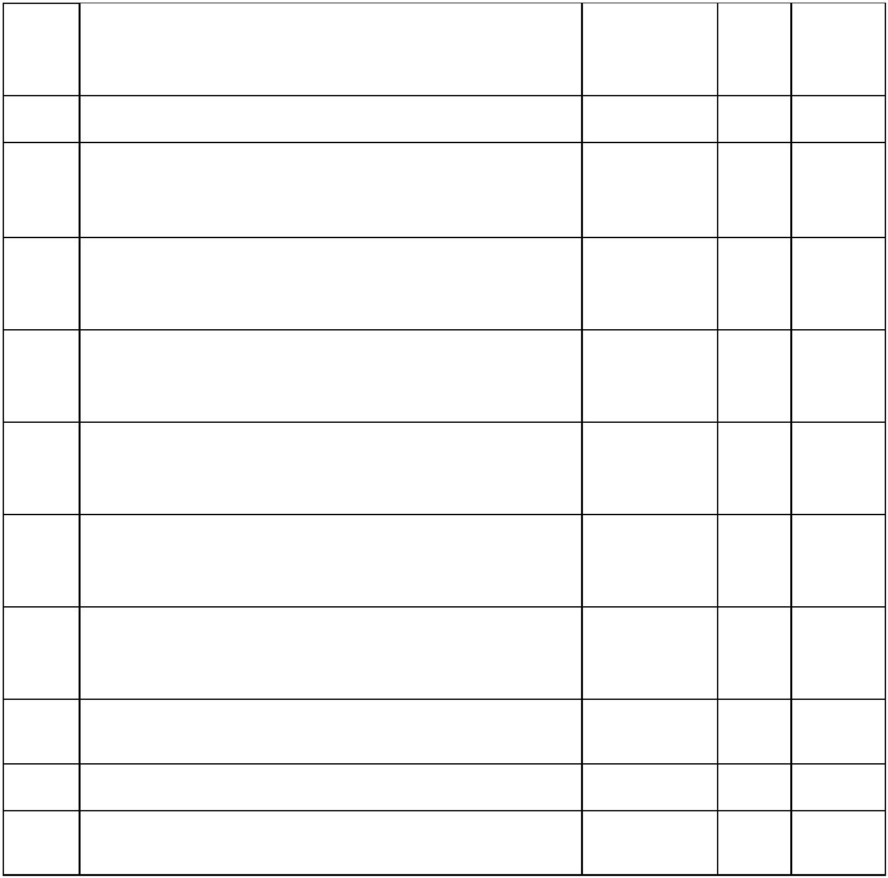
28 明显烫黄、剪破扣
装袖衩，长宽符合要求，长度公差 0.3 cm，
宽度公差 0.2 cm
4
2
3
19 左右袖衩一致，封线牢固美观
摆缝松紧一致，袖底“十”字对齐，“十”
20
字互差不超过 0.3 cm
克夫长宽符合要求，长度公差 0.3 cm，宽度
21
4
2
4
4
8
公差 0.2 cm
左右克夫对称一致，圆头美观、圆顺，夹里
22
没层势
衣身卷底边宽窄一致，反缉止口 0.1 cm，两
23
端平齐不起链
明线针缉密度符合规定，3 cm不少于 12针，
24
拷边缝宽窄一致
眼位准确，插针均匀，不少于 11 针/cm，钉
25
钮扣 6根线/眼
26 整烫平整，无烫黄，无极光，无污迹，无线脚
27 折叠尺寸符合标准

5
2

15-20分

